Zápis ze zasedání zastupitelstva městyse Louňovice pod Blaníkem ze dne
22.01.2009

konaného od 19,00 hod. v zasedací místnosti úřadu městyse Louňovice pod Blaníkem.
Č.j. ZM 1-2009

Přítomni: 11 členů ZM dle prezenční listiny
Omluveni: Václav Borkovec, Iva Tichá, František Tichý, Mgr. Pavel Tulej
Zapisovatelka : Dana Kahounová
Hosté: Mgr. Jarmila Klaudysová, Mgr. Ivana Kočová
Ověřovatelé zápisu: Bc. Václav Fejtek, Vladimír Fialka
Zastupitelstvo městyse je usnášení schopné.

Program:
- Volba ověřovatelů zápisu
- Kontrola usnesení ze zasedání ZM ze dne 18.12.2008
3) Seznámení s usnesením rady č. 1/09
4) Škola - informace
5) Rozpočet 2009
6) Plán výborů a komisí na rok 2009
7) Žádost o udělení výjimky o umístění benzinové pumpy
8) Schválení zadání územního plánu
9) Cyklotrasy
10) Fond bezpečnostní opatření
11) Traktor
12) Žádost o finanční příspěvek – středisko rané péče SPRP Praha
13) Diskuse, různé

Schválení programu jednání
Hlasování: 11hlasů pro, 0 hlasů proti, nikdo se nezdržel

ZM schválilo program dle návrhu starostky .

- Volba ověřovatelů zápisu

Návrh ověřovatelů: Bc. Václav Fejtek, Vladimír Fialka
Hlasování: 9 hlasů pro, 2 se zdrželi hlasování
ZM schválilo ověřovatele zápisu: Bc. Václava Fejtka a Vladimíra Fialku.

2) Kontrola usnesení ze zasedání ZM ze dne 18.12.2008

Josef Novotný seznámil ZM s plněním usnesení ZM č.10 ze dne 18.12.2008
ZM bere na vědomí plnění usnesení ZM č.10.

3) Seznámení s usnesením rady č. 1/09

Starostka přečetla usnesení rady č. 1/09 z 8.1.2009.
Hlasování: 11 hlasů , 0 hlasů proti , nikdo se nezdržel
Zastupitelstvo souhlasí s usnesením rady č. 1/09.

4) Škola - informace
ředitelka školy Mgr. Ivana Kočová seznámila zastupitele:
- s vyúčtováním dotace – projekt oprava střechy tělocvičny v roce 2008
- s provozem tělocvičny (předání klíčů ved.cvičení)
- s vyúčtováním sponzorských darů od obcí na kult. akce dětí
- dále informovala o stavu topení ve škole a tělocvičně
O možnostech využití budovy školy bude uskutečněno samostatné jednání ZM s pí.ředitelkou.

5) Rozpočet 2009
Návrh :schválení rozpočtu na rok 2009
Hlasování: 11 hlasů pro, 0 hlasů proti, nikdo se nezdržel
ZM projednalo a schválilo rozpočet Městyse Louňovice pod Blaníkem na rok 2009.

6) Plán výborů a komisí na rok 2009
Kontrolní výbor:
Josef Novotný seznámil ZM s plánem činnosti kontrolního výboru na rok 2009. Dále informoval o závěrečné vyhodnocení činnosti kontrolního výboru za rok 2008.
Hlasování: 11 hlasů pro, 0 hlasů proti, nikdo se nezdržel

ZM odsouhlasilo plán činnosti kontrolního výboru na rok 2009.

Finanční výbor:
Předsedkyně finančního výboru Dana Kahounová seznámila ZM s plánem činnosti
finančního výboru na rok 2009.
Hlasování: 11 hlasů pro, 0 hlasů proti, nikdo se nezdržel

ZM odsouhlasilo plán činnosti kontrolního výboru na rok 2009.

Komise pro občanské záležitosti:
Předsedkyně komise pro občanské záležitosti Hana Bébrová seznámila ZM s připravovanými akcemi - jubilea, vítání občánků, Den matek. Na tyto akce požadují cca 25.000,- Kč (v rozpočtu na rok 2009).

Hlasování: 11 hlasů pro, 0 hlasů proti, nikdo se nezdržel

ZM odsouhlasilo plán připravovaných akcí, které uskuteční komise pro občanské záležitosti na rok 2009.

Komise životního prostředí a styk s veřejností:
Jiří Herkloc seznámil ZM s výhledem prací v městysi na rok 2009, které navrhuje komise životního prostředí a styk s veřejností

Hlasování: 11 hlasů pro, 0 hlasů proti, nikdo se nezdržel
ZM odsouhlasilo návrh na výhled prací v městysi podanou komisí životního prostředí a styk s veřejností na rok 2009.

Komise bydlení a výstavby:
Josef Jelínek informoval ZM o plánu činnosti komise bydlení a výstavby v roce 2009.
ZM bere na vědomí plán činnosti komise bydlení a výstavby v roce 2009.

7) Žádost o udělení výjimky o umístění benzinové pumpy
Návrh: schválení udělení výjimky pro umístění stavby benzinové pumpy na pozemku č. 530/47 v k.ú. Louňovice pod Blaníkem.Pozemek se nachází v proluce mezi telefonní ústřednou a areálem Podblanicka Louňovice pod Blaníkem a.s. pro J.Pospíšila,Zvěstov.

Hlasování: 11 hlasů pro, 0 hlasů proti, nikdo se nezdržel

ZM projednalo a schválilo udělení výjimky pro umístění stavby benzinové pumpy na pozemku č. 530/47 v k.ú. Louňovice pod Blaníkem.Pozemek se nachází v proluce mezi telefonní ústřednou a areálem Podblanicka Louňovice pod Blaníkem a.s. pro J.Pospíšila,Zvěstov.

- Schválení zadání územního plánu

Hlasování: 11 hlasů pro, 0 hlasů proti, nikdo se nezdržel

ZM projednalo a schválilo po projednání podle § 47 odst. 5 stavebního zákona zadání územního plánu Louňovice pod Blaníkem.

9) Cyklotrasy
Starostka Ing. Růžena Kučerová informovala o dotaci v rámci ROP na vybudování cyklotras, o kterou požádá Svazek obcí Blaník.Dále informovala zastupitele o rozpočtu na cyklotrasy v rámci Městyse Louňovice p.Bl.- jedná se cca o 5,5 mil Kč.Získaná dotace by měla být ve výši až 92,5 % .

10) Fond bezpečnostní opatření
Návrh : požádat o dotaci na KÚ na Fond dopravně bezpečnostních opatření – dopravní značení , pasport dopravních značek,zajištění bezpečnosti provozu

Hlasování: 11 hlasů pro, 0 hlasů proti, nikdo se nezdržel

ZM projednalo a schválilo podat žádost o dotaci na KÚ na Fond dopravně bezpečnostních opatření - dopravní značení,paspart dopravních značek,zajištění bezpečnosti provozu

11) Traktor
Návrh: koupě víceúčelového traktoru do výše 160.000,- Kč.
Hlasování: 11 hlasů pro, 0 hlasů proti, nikdo se nezdržel

ZM schválilo koupi víceúčelového traktoru do výše 160.000,- Kč.

12) Žádost o finanční příspěvek – středisko rané péče SPRP Praha

Návrh : 3.000,- Kč
Hlasování: 11 hlasů pro, 0 hlasů proti, nikdo se nezdržel

ZM projednalo a schválilo poskytnout příspěvek ve výši 3.000,- Kč na služby rané péče pro dítě s těžkým zrakovým a kombinovaným postižením.

13) Diskuse, různé
- výročí 860.let založení Louňovice p.Bl. – sraz rodáků na víkend o pouti , spolupráce všech složek a městys
- 330.výročí J. D. Zelenky
- údržba chodníků v zimním období

Konec : 20.50 hod.

Zapsala: Dana Kahounová
Ověřovatelé zápisu: Bc. Václav Fejtek, Vladimír Fialka

Přílohy:

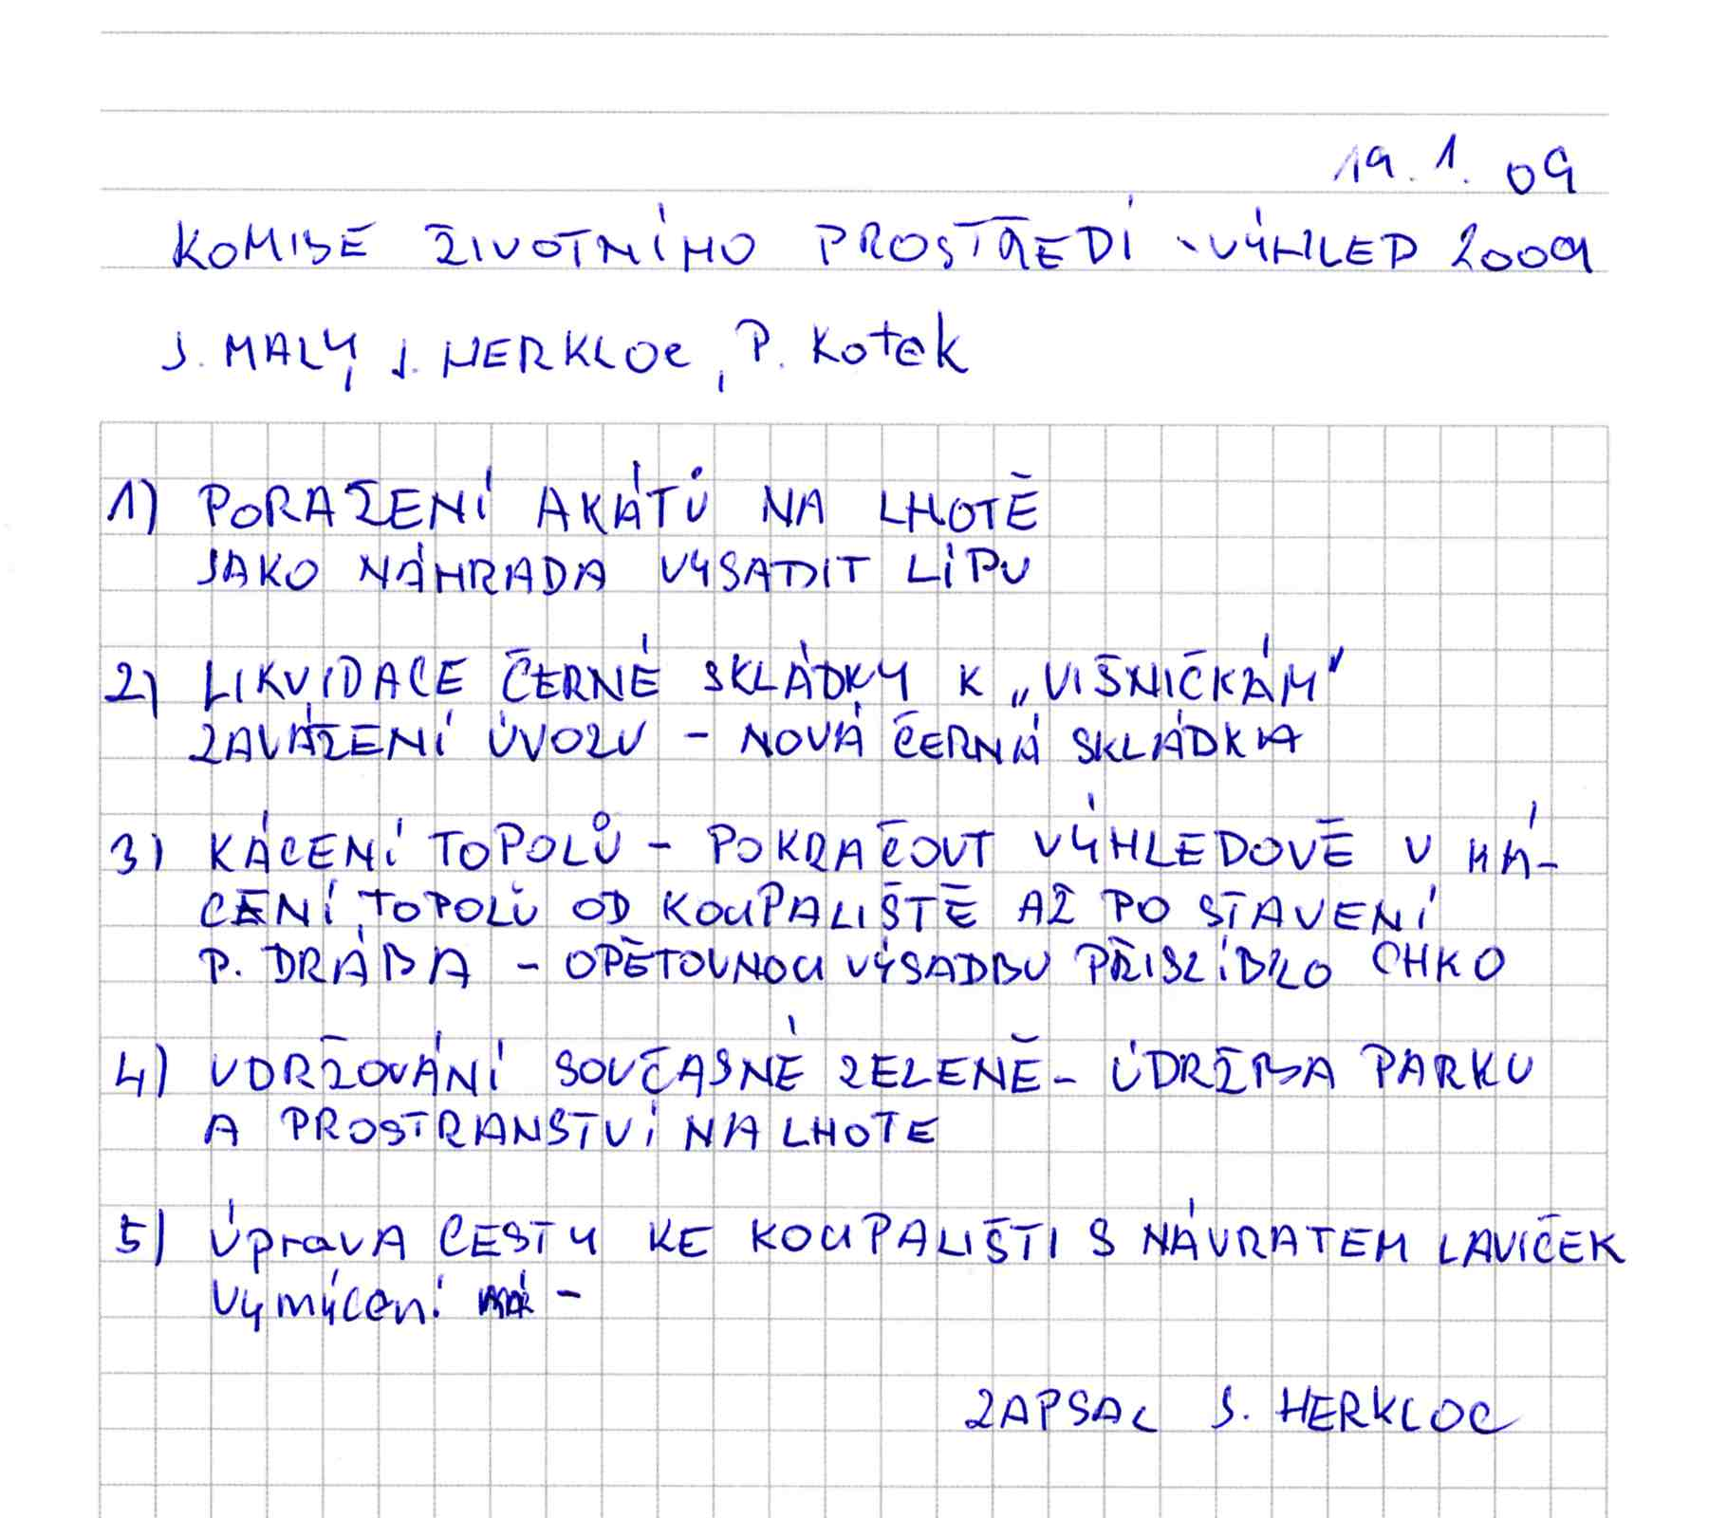

KONTROLNÍ VÝBOR
ZASTUPITELSTVA městyse
Louňovice pod Blaníkem

Čj.4/2008

V Louňovicích pod Blaníkem 12.prosinec 2008

Závěrečné vyhodnocení činnosti Kontrolního výboru za rok 2008

V roce 2008 provedl Kontrolní výbor kontrolu plnění usnesení zápisů rady městyse a též kontrolu plnění usnesení zápisů zastupitelstva do 30.10.2008. Usnesení zastupitelstva a rady po tomto datu budou zkontrolovány na prvním zasedání kontrolního výboru v roce 2009.

V plnění usnesení Rady městyse byly zjištěny 2. závady.

V plnění usnesení zastupitelstva městyse byla zjištěna 1. závada.

Kontrolním výborem nebyl řešen žádný podnět ze strany spoluobčanů.

Kontrolní výbor přednesl 7 vlastních podnětů ke zlepšení činnosti městyse.

Kontrola hospodaření městyse Louňovice pod Blaníkem – bez závad

Kontrola hospodaření Základní školy a Mateřské školy Louňovice pod Blaníkem –
bez závad s opakovanou výhradou k nepřiměřeným telefonním poplatkům.

Mgr.. Pavel Tulej
předseda kontrolního výboru

KONTROLNÍ VÝBOR
ZASTUPITELSTVA městyse
Louňovice pod Blaníkem

Čj.5/2008

V Louňovicích pod Blaníkem 10.prosince 2008

Návrh plánu činnosti Kontrolního výboru na rok 2009

Kontrolovaný subjekt : Městys Louňovice pod Blaníkem.

Konkrétní body:

Kontrola plnění usnesení Rady městyse.

Kontrola plnění usnesení Zastupitelstva městyse.

Řešení podnětů od zastupitelů městyse.

Řešení podnětů od občanů městyse.

Kontrola inventur movitého i nemovitého majetku.

Namátková Kontrola hospodaření Mateřské a Základní školy.

Kontrola hospodaření úřadu městyse a městyse celkově.

Kontrola finančních zůstatků dle závěru činnosti Finančního výboru.

Šetření k vlastním podnětům.

Mgr. Pavel Tulej
předseda kontrolního výboru

